Отчет по нагрузочному тестированию API - themoviedb.org

Введение
Цель: Проверка производительности сценария оценки фильмов API - themoviedb.org.
Методология:
Использовались нагрузочные тесты с:
- постепенным увеличением нагрузки (потоков) от 0 до 60;
- ступенчатым увеличением:
--ступень 1: разгон 20 сек, 180 сек от активных 0 до 20 пользователей;
--ступень 2: разгон 20 сек, 180 сек от активных 20 до 40 пользователей;
--ступень 3: разгон 20 сек, 180 сек от активных 40 до 60 пользователей;
--период затухания 60 сек от 60 до 0 пользователей.

Сценарии тестирования
Сценарий 1:
Линейное увеличение кол-ва активных пользователей до 60
Сценарий 2:
Ступенчатое увеличение кол-ва активных пользователей до 60

Проверяемые эндпоинты сценария:
1. Гостевая сессия на сайте.
2. Вывод популярных фильмов.
3. Вывод информации об одном из популярных фильмов.
4. Выставление оценки фильму.
5. Удаление оценки фильма при условии (у фильма нет жанра: Adventure).

Метрики и результаты
Сценарий 1:
Происходит плавное увеличение потоков
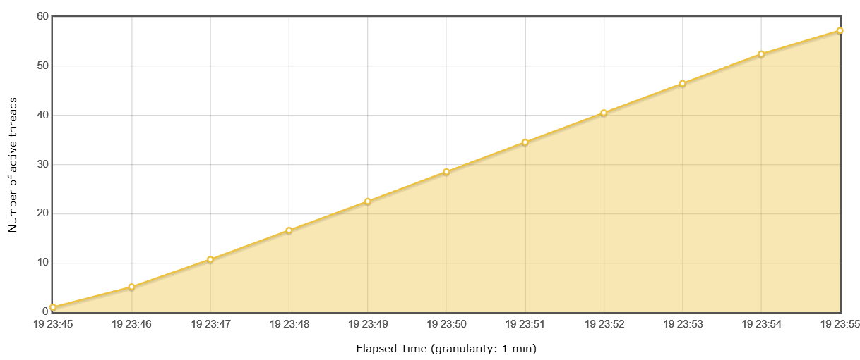
Пропускная способность растет до показателя примерно в 30 активных потоков.
После этого держится примерно на одном уровне в 15 TPS.
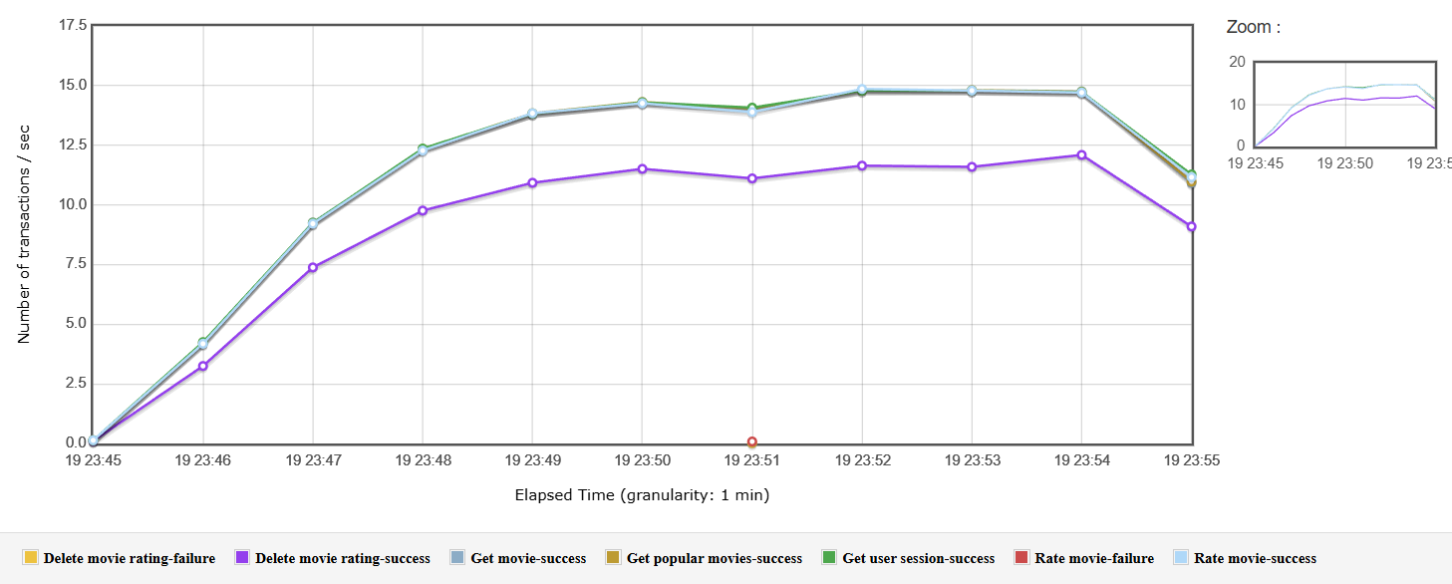
По времени ответа наиболее чувствительны к увеличению нагрузки методы(намного выше, чем get-методы):
-получения гостевой сессии;
-выставление оценки;
-удаление оценки.
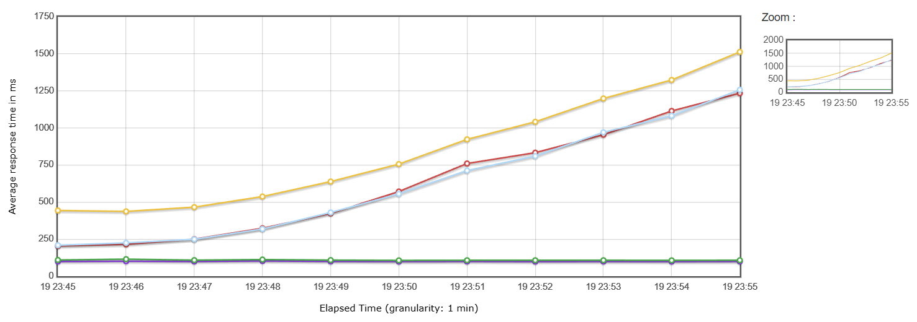
Также согласно данным статистики видно, что post\delete запросы намного более медленные если сравнивать 95-pct показатели со средним временем ответа.
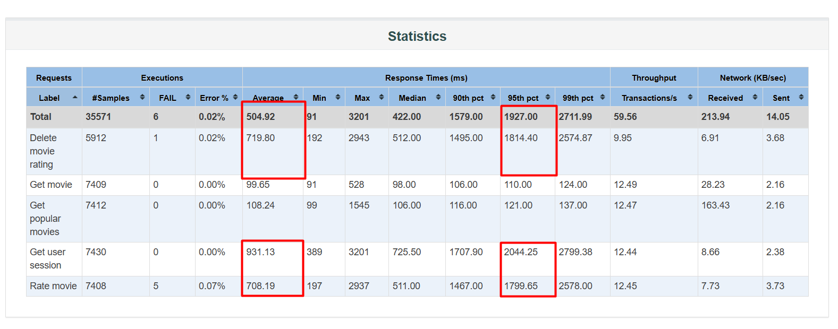
Ошибки: Процент ошибок: 0,02%
Тип ошибок: 401/Unauthorized
Видно, что ошибки начали возникать при продолжительном поддержании максимального уровня пропускной способности.
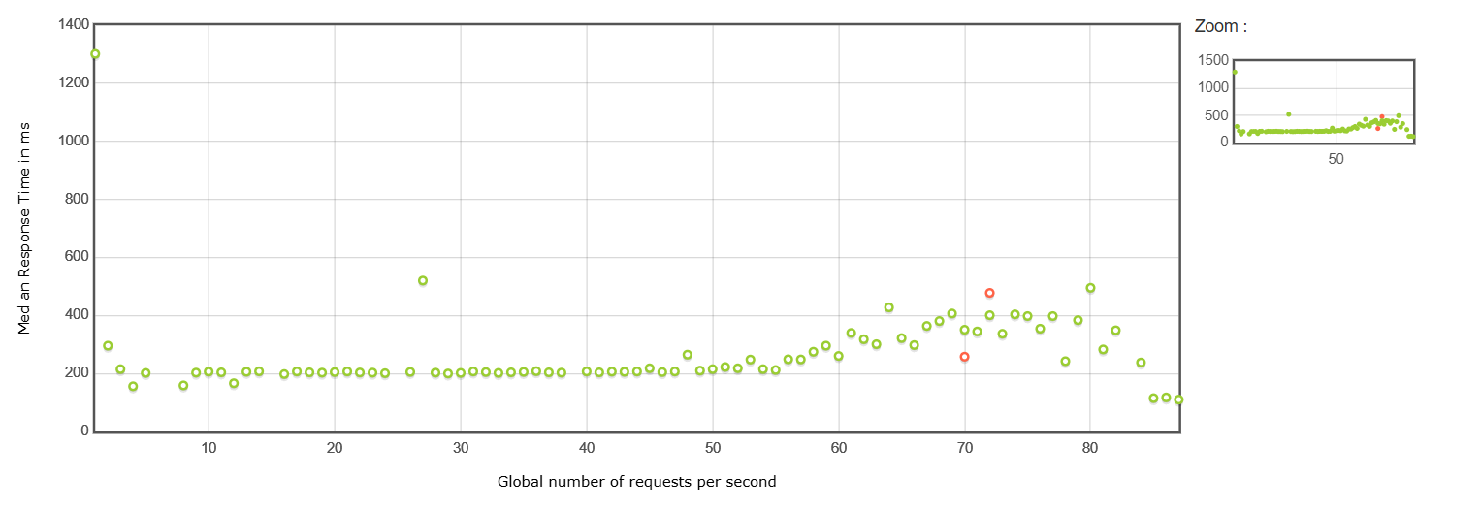
Сценарий 2:
Происходит ступенчатое увеличение потоков:
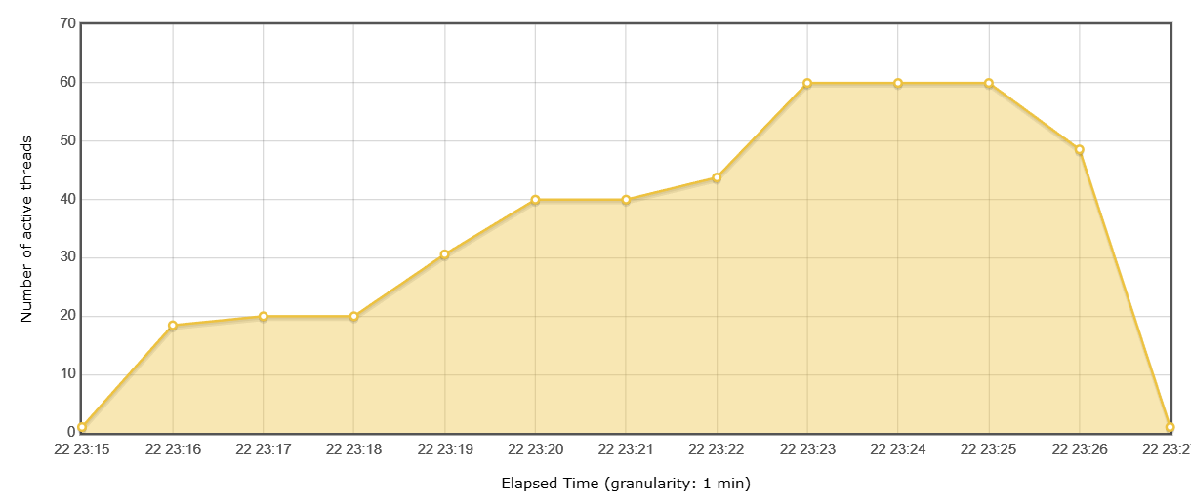
Максимум в 15 TPS достигается уже на переходе от первой ко второй ступени (от 20 потоков к 40 потокам)
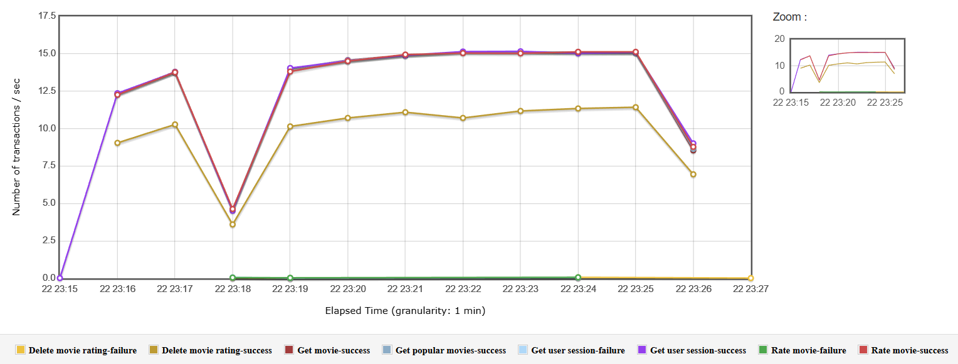
При ступенчатой нагрузке видно, что всплески увеличения времени ответа происходят при переходах от предыдущих ступеней к следующим.
Время ответов от следующих эндпоинтов намного выше get-методов:
-получения гостевой сессии;
-выставление оценки;
-удаление оценки.
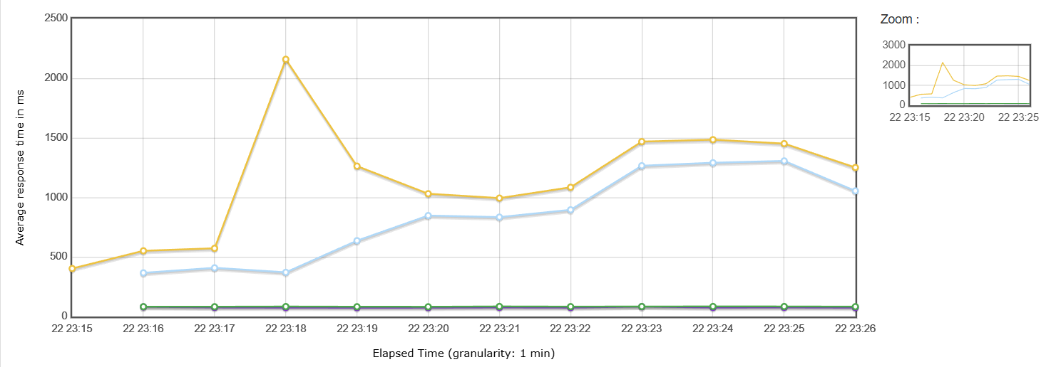
Согласно данным статистики видно, что post\delete запросы намного более медленные если сравнивать 95-pct показатели со средним временем ответа.
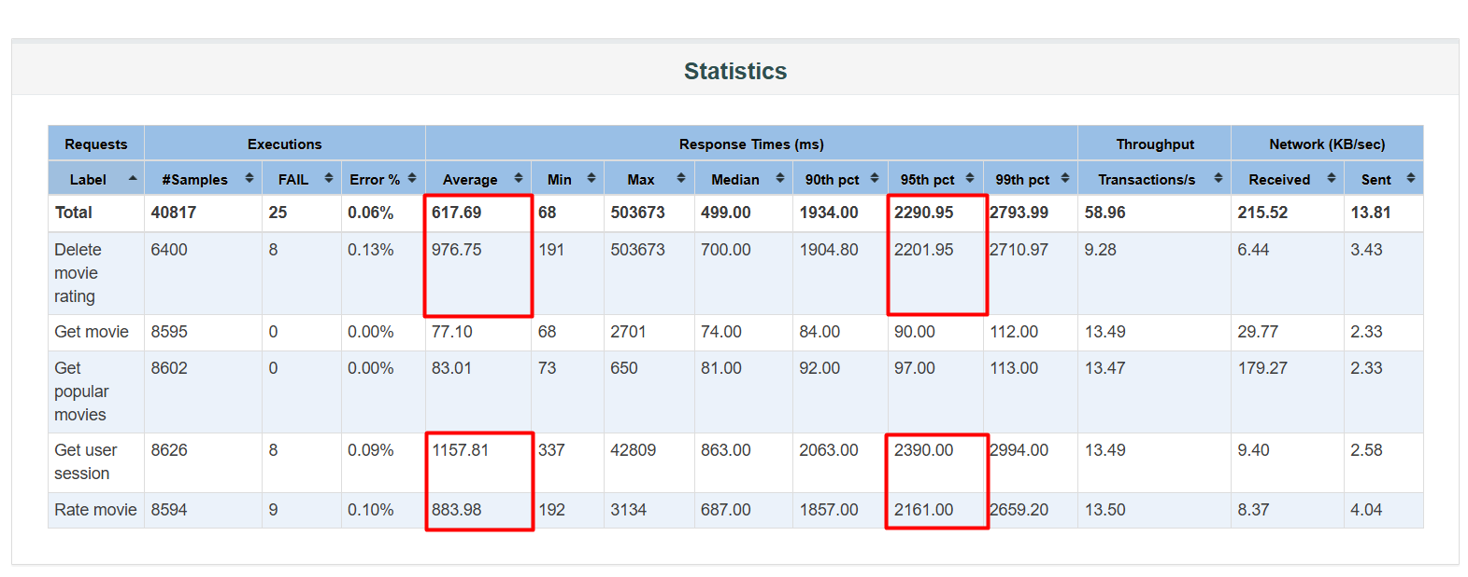
Ошибки:
Процент ошибок: 0,06%
Типы ошибок:
-401/Unauthorized;
-Non HTTP response code: java.net.SocketException/Non HTTP response message: Попытка установить соединение была безуспешной, т.к. от другого компьютера за требуемое время не получен нужный отклик, или было разорвано уже установленное соединение из-за неверного отклика уже подключенного компьютера;
-429/Too Many Requests;
-Non HTTP response code: java.net.SocketException/Non HTTP response message: Socket closed;

Все ошибки произошли при переходе на следующую ступень (Non HTTP response message), либо при продолжительном поддержании максимальной нагрузки на последней ступени(401/Unauthorized, 429/Too Many Requests).
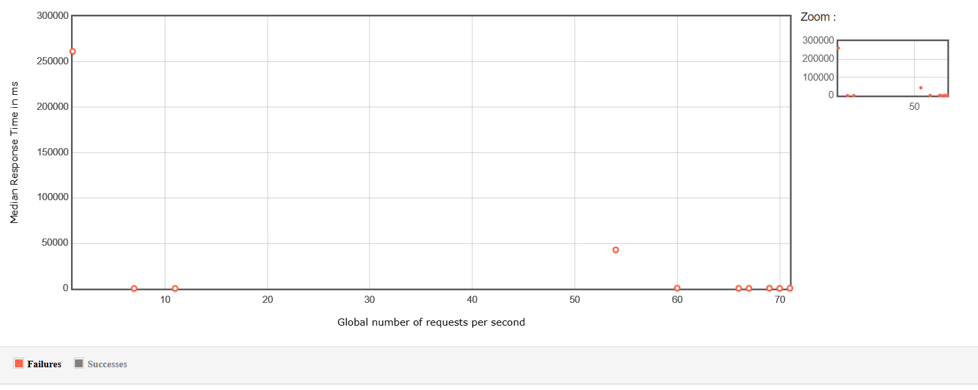

Анализ
Точка насыщения на показателе ~15TPS.
При резком увеличении нагрузки или продолжительной максимальной нагрузке появляются ошибки rate-лимита, ошибки при получении гостевой сессии.
Время отклика увеличивается после 50 RPS.
Рекомендации
Оптимизация Post\Delete запросов;
Для корректной работы под большими нагрузками:
-настроить индексы в БД;
-улучшить систему обработки потоков;
-проверка rate-лимита (т.к. при нагрузке встречается 429-ая ошибка).
Заключение
Система быстро обрабатывает запросы до 50 RPS.
С увеличением RPS выше этого показателя(и при приближении к заявленной 75RPS) происходит обработка с задержками на Post\Delete запросах. При резком увеличении нагрузке или поддержании высокой нагрузке есть небольшая вероятность получения ошибок и система работает с задержками.

